Heiliger Vater!

Erfüllt von tiefer Sorge um den gerechten Fortgang der Geschicke unseres Landes wenden wir, eine Gruppe ehemaliger Opfer der SED-Diktatur, uns an Sie, um von Ihnen, Heiliger Vater, Hilfe und Beistand gegenüber der mangelnden Bereitschaft der politisch Verantwortlichen in der Bundesrepublik Deutschland bei der Aufarbeitung jener noch immer verhängnisvoll in unsere Gegenwart und Zukunft wirkenden Epoche zu erbitten.
Das nahezu systematische Verdrängen, Abschwächen und Verharmlosen zahlloser Vergehen und Verbrechen der SED, die durchaus in blutiger Nachfolge des 1917 mit der so genannten Oktoberrevolution eingeleiteten beispiellos unselig wirkenden Terrorsystems im alten Russland stehen, dass nicht nur Abermillionen von Menschen das Leben kostete, und nicht zuletzt auch deswegen die schärfste Missbilligung Ihres Vorgängers, Seiner Heiligkeit Johannes Paul II, gefunden hat, scheint nunmehr dazu zu führen, dass die von 1945 bis 1989 politisch Mächtigen im Bereich von SBZ/DDR erneut versuchen, sich politischen Einfluss zu erschleichen.
Als vorläufig augenfälligstes äußeres Anzeichen für die planvolle Rückkehr jener Kräfte war der vorab stabsmäßig organisierte Versuch von über 200 ehemaligen Generalen, Offizieren und Mitarbeitern des berüchtigten Staatssicherheitsdienstes bestimmenden Einfluss auf die Deutungshoheit jener verhängnisvollen Epoche zu nehmen. Frühere Leiter von Gefängnissen der Staatssicherheit dürfen in Anwesenheit führender Politiker unwidersprochen die Opfer jener Anstalten verhöhnen, längst erwiesene Sachverhalte über Haftbedingungen umbiegen, verleugnen und relativieren.
Zugleich dürfen aber die Täter auch materiell über die Opfer triumphieren. Während Staatssicherheitsmitarbeitern und Militärangehörigen der ehemaligen DDR umfangreiche Nachzahlungen zugebilligt werden, bleiben die Opfer der DDR-Gefängnisse auch im 15. Jahr nach dem Fall der Mauer noch immer ohne angemessene Entschädigung.
Heiliger Vater, unsere Sorge entspringt dem Gefühl, dass jene Mächte erneut mit Lügen, Drohungen und demagogischen Wortfängereien zunehmend Einfluss gewinnen könnten, weil die systematische und bedeutungsgemäße Aufarbeitung der SED-Diktatur durch die demokratischen Parteien der Bundesrepublik aus Indolenz, Gleichmütigkeit, Ignoranz und kalt wahlpolitisch kalkulierter Rücksichtnahme vernachlässigt wird.
Heilige Vater, wir, die Opfer jenes untergegangen Systems, erbitten uns in dieser beklemmenden Lage ein hilfreiches, die geistige Not wendendes Wort.

Datum: 10.09.2006
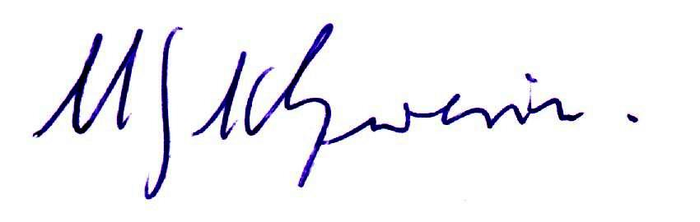
ARE-Bundesvorsitzender
Manfred Graf von Schwerin

ARE - Aktionsgemeinschaft Recht und Eigentum e.V.
im Zusammenarbeit mit:

- BNE -Bund der Neusiedler-Erben

- Deutscher Landbund Mecklenburg-Vorpommern

- HvL-Heimatverdrängtes Landvolk e.V.

- AGO-Arbeitsgemeinschaft für Wirtschaftsfragen Ost

- Schutzgemeinschaft - Heimat, Recht und Eigentum ( HER )

- Aktionsbündnis der Opfer von Verfolgung

- Niedersächsische Aktionsgruppe für Recht und Eigentum

- Evangelische Sammlung Berlin-Brandenburg

- Vereinigung deutscher Opfer d. Kommunismus und der Wiedervereinigungspolitik e. V.

- Grundeigentümerverband der Vertriebenen e.V.

- Interessengemeinschaft ehemaliger Grundstücksbesitzer Mauergrundstücke Berlin

- Verband der Landwirte im Nebenberuf Mecklenburg-Vorpommern e. V.

- Fördergemeinschaft Recht und Eigentum e.V.

- IgV-Interessengemeinschaft gegen Vermögensunrecht e.V.

- BSV Bund der Stalinistisch Verfolgten in Deutschland e. V.

- Vereinigung 17.juni 1953 e.V.

- Help e.V-Hilfsorganisation für Opfer politischer Gewalt

- Gemeinschaft ehemaliger politischer Häftlinge
VOS -Vereinigung der Opfer des Stalinismus e. V.

